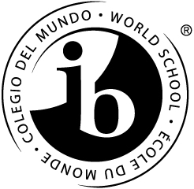
NOSOTROS SOMOS IB: Sequoia es una escuela IB
Le damos la bienvenida a su estudiante

¿Su estudiante asistirá a Sequoia High School el próximo año?

Venga y aprenda porqué su estudiante debe tomar cursos de IB y como su estudiante puede ser exitoso en la preparatoria.
- IB es un “programa” de honores que desafía a los estudiantes en su potencial académico al máximo
- IB enfatiza una mentalidad global, respetando todas las perspectivas
- IB valora a todos los estudiantes
- IB prepara a los estudiantes para la universidad y para el mundo real
- IB desarrolla el pensamiento crítico, habilidades orales y de escritura
- IB motiva a los estudiantes que se preocupen por los demás y a contribuír a su comunidad
- IB es para todos los estudiantes. IB es para tí!
Usted y su estudiante están invitados a la:
Reunión del 8vo. grado sobre información IB
Miércoles, 13 de enero 2016
Sequoia High School
Biblioteca de la escuela
1201 Brewster Ave.
Redwood City
7:00 – 8:00 P.M.
(La reunión en inglés es a las 6pm y la reunión en español es a las 7pm)
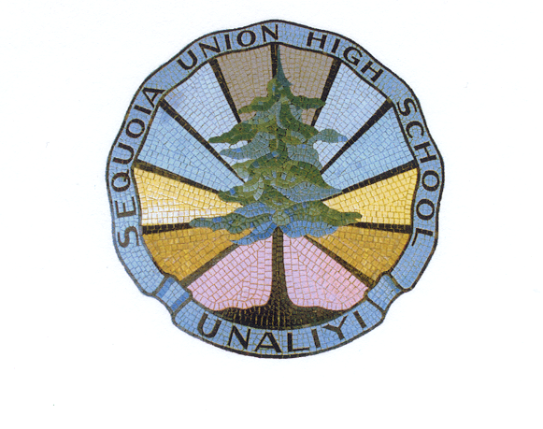
Presentada por la consejera Melissa Pérez y Mayela Ramírez, Coordinadora del Centro de Padres

